Od dnia 30 marca 2021 r. do 9 kwietnia 2021 r.
NIEODPŁATNA POMOC PRAWNA
ORAZ NIEODPŁATNE PORADNICTWO OBYWATELSKIE
SĄ UDZIELANE ZA POMOCĄ ŚRODKÓW KOMUNIKACJI NA ODLEGŁOŚĆ
(telefon, mail, komunikator internetowy, wideorozmowa itp.)

Warunkiem skorzystania ze świadczenia jest
wcześniejsze przesłanie mailem na adres npp@powiat.busko.pl
skanu lub zdjęcia wypełnionego i podpisanego
wniosku o uzyskanie nieodpłatnej pomocy prawnej lub nieodpłatnego poradnictwa prawnego zawierającego oświadczenie, że nie jest się w stanie ponieść kosztów odpłatnej pomocy prawnej.

Wzór wniosku dostępny na stronie internetowej:
https://darmowapomocprawna.ms.gov.pl/pl/aktualnosci/news,14909,komunikat-w-zwiazku-z-zagrozeniem-koronawirusem.html
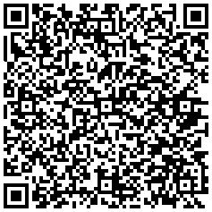
Po przesłaniu do urzędu powiatu wniosku należy oczekiwać na wyznaczenie terminu porady.

